**Лабораторная работа №3**

**Командная оболочка ОС Linux, основные команды, скрипты.**

Вариант 5

Часть 1

**cat, cd, clear, cp, date, df, du, echo, exit, grep, head, history, info, less, logout, ls, man, mc, mkdir, mv, nano, passwd, ps, pwd, rm, tail, touch, who**

cat

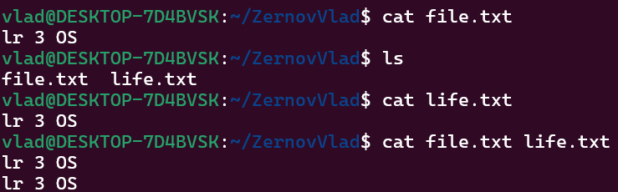

выводит содержимое файла на экран. Также может использоваться для объединения файлов.

Cd

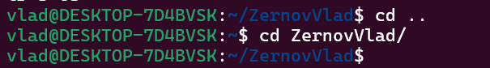

Изменяет текущую директорию

Clear

Очищает терминал

Cp

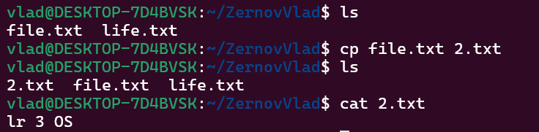

Копирует файлы или директории

Date



Выводит текущую дату

Df

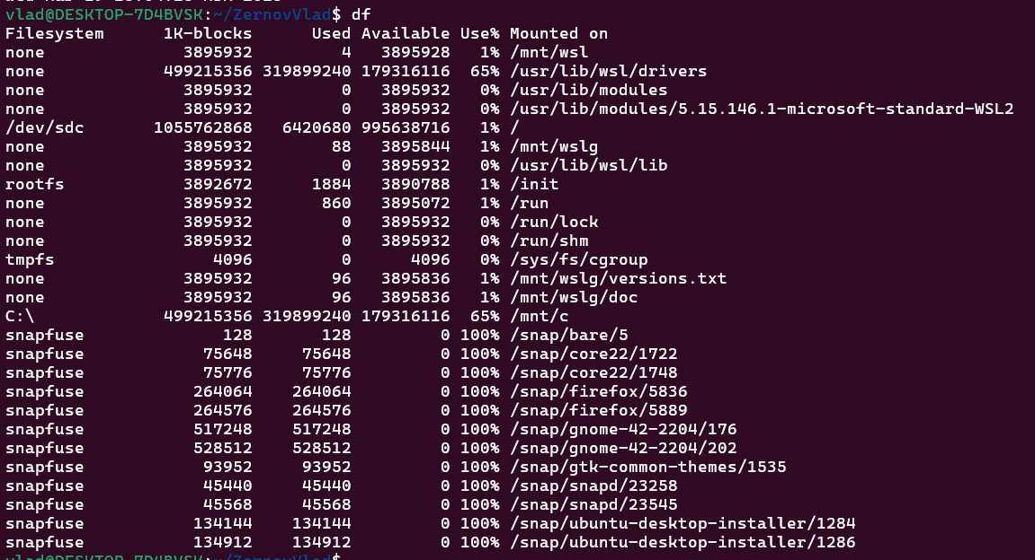

Показывает информацию о свободном месте на диске.

Du



Оценивает использование дискового пространства файлами и директориями.

Echo



Выводит текст в терминал или файл

Exit

Выходит из терминала

grep



Ищет текст по файлу

Head



Выводит первые строки файла(по умолчанию 10)

history

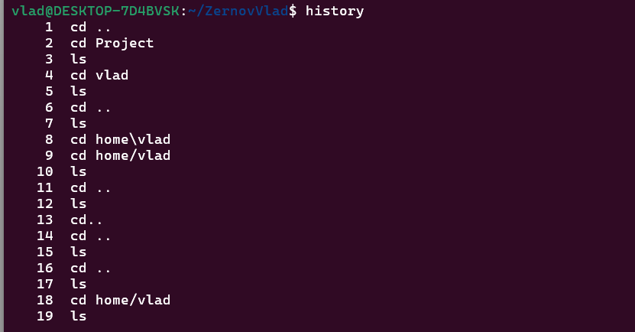

История всех команд

Info/man

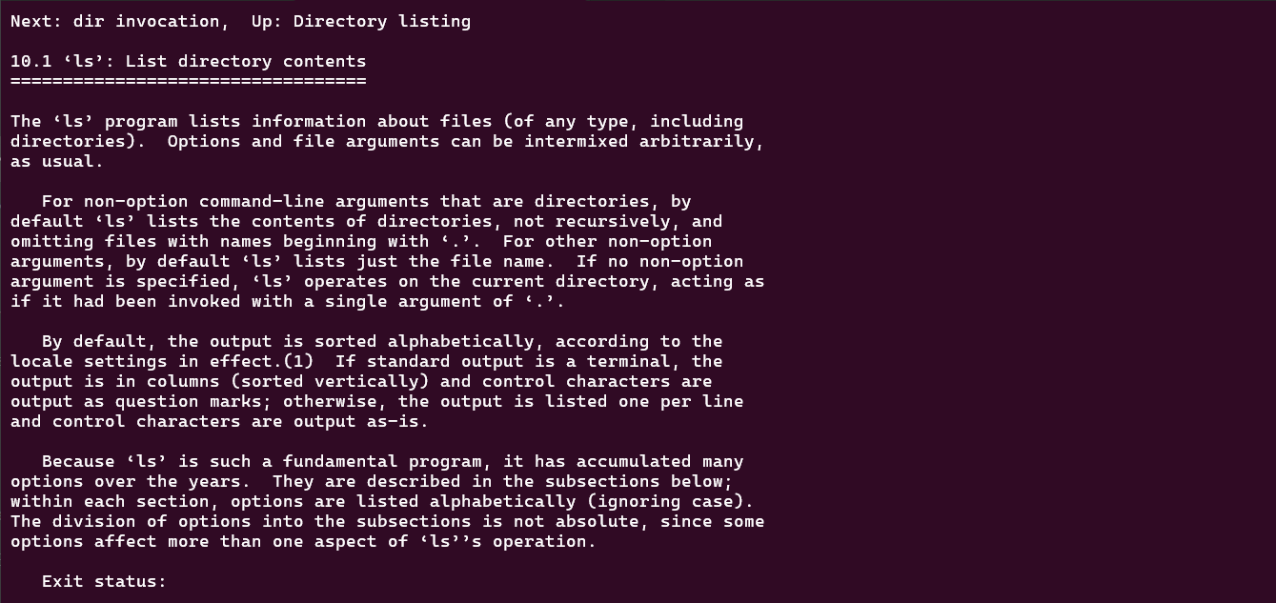

Выводит информацию о командах

Less

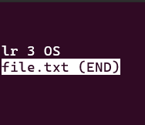

Выводит содержание файла постранично

Logout

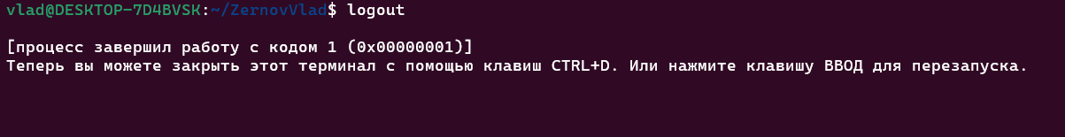

Завершает сессию пользователя

Ls



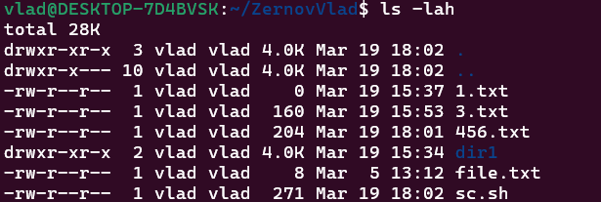

Расшифровка

Первый символ тип файла

d-директория,

- файл,

l-символическая ссылка,

c – символьное устройство

b — блочное устройство.

s — сокет.

p — именованный канал (pipe)

Первая тройка символов это доступ владельца файла (r – чтение, w-запись, x-выполняемый)

Вторая тройка символов для группы пользователей

Третья для всех остальных пользователей

Выводит содержимое текущей директорий

Mc

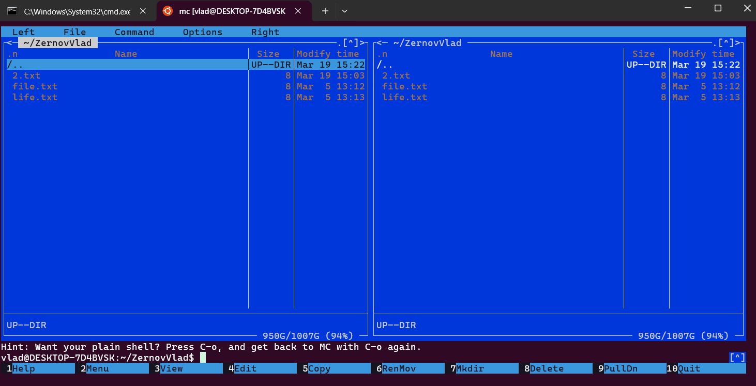

Открывает файловый менеджер в терминале

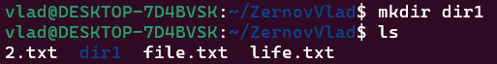

Создает директории

Mv

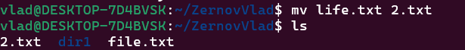

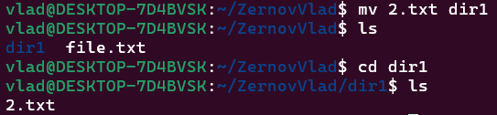

Изменяет или переносит файл/директорию

Nano

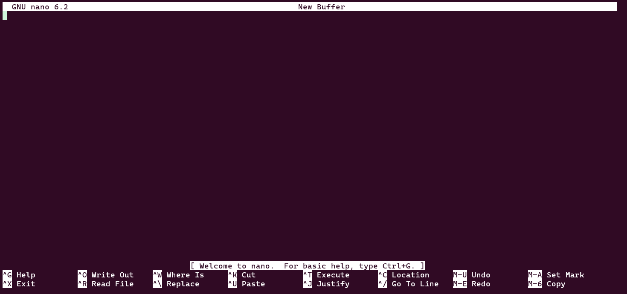

Открывает текстовый редактор

passwd

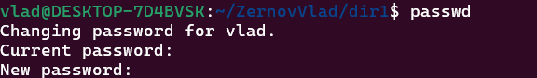

Меняет пароль у пользователя

Ps

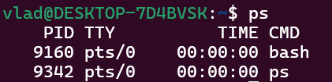

Выводит информацию о запущенных процессах

Pwd



Выводит текущую директорию

Rm



Удаляет файл/директорию

Tail



Выводит последние строки файла(по умолчанию 10)

Touch

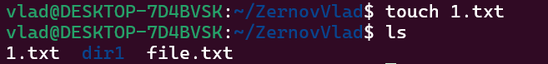

Команда обновляет время последнего использования файла, а если его нет, то создаст его

Who



Выводит пользователей, вошедших в систему

Часть 2

Написать скрипт, находящий в заданном каталоге и всех его подкаталогах все файлы, владельцем которых является заданный пользователь. Имя владельца и каталог задаются пользователем в качестве первого и второго аргумента командной строки. Скрипт выводит результаты в файл (третий аргумент командной строки) в виде "полный путь, имя файла, его размер". На консоль выводится общее число просмотренных файлов.

#!/bin/sh

user="$1"

directory="$2"

output_file="$3"

: > $output_file

find "$directory" -type f -user "$user" -exec sh -c '

for file do

ls_output=$(ls -ld "$file")

size=$(echo "$ls_output" | awk "{print \$5}")

echo "$file, $(basename "$file"), $size" >> "$0"

done

' "$output_file" {} +

echo "Общее число просмотренных файлов: $(find "$directory" -type f | wc -l)"

Тесты:

